День Семьи, Любви и Верности
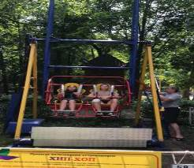
Восьмой день ЛТО «Радуга». Утренний звонок собрал всех ребят на зарядку. В лагере большое внимание уделяется сохранению и укреплению здоровья детей, поэтому ежедневно в рамках реализации регионального проекта «Мы вместе» проводятся спортивные мероприятия, зарядка, подвижные игры на свежем воздухе.
После трудовой деятельности, отдыха воспитанники лагеря отправились в парк «Нескучный сад» г. Кузнецка на праздник, посвященный Дню Семьи, Любви и Верности.

Ребята катались на каруселях, ели мороженое, участвовали в конкурсах, в квестах, послушали выступление молодежной группы «Точка света». Довольные, счастливые, радостные вернулись они в лагерь.
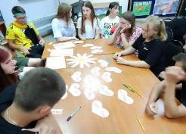
Немного отдохнув, дети отправились в БДЦ с. Поселки на развлекательную программу «День Семьи, Любви и Верности». С притчи о Любви, Надежде и Верности началась музыкально-развлекательная викторина «Праздник важный и красивый», посвященный Дню семьи, супружеской любви и верности. Да, именно эти три чувства являются основой крепкой и надежной семьи. Именно они являются гарантом надежности семейных отношений. И примером этому являются семейные отношения святых Петра и Февроньи Муромских, память которых отмечают 8 июля. И именно с вопросов о них, их жизни и деяниях началась викторина. Также участники ответили на вопросы о символе этого праздника и связанные с темой любви, дружбы, семьи. Мероприятие сопровождалось чтением стихов о семье и показом музыкальных видеоклипов.
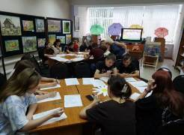
Вечером все ребята отправились на просмотр мультфильма «Петр и Феврония».
